Лабораторна робота № 10
Тема: Програмна автоматизація аналізу та прогнозування часових рядів.
Мета: Оволодіння практичними навиками рішення економічних задач в прикладних програмах.
Обладнання: ПК, програма JASP.

Хід виконання роботи
Використовуючи дані лабораторної роботи №6 (видобуток сланців за 7 місяців, варіант 16), розраховано параметри ряду динаміки в програмі JASP та порівняно їх із результатами, отриманими в лабораторній роботі №6.

1. Вихідні дані (з ЛР №6)
Таблиця 10.1 – Вихідні дані динамічного ряду видобутку сланців
Показник | Місяць 1 | Місяць 2 | Місяць 3 | Місяць 4 | Місяць 5 | Місяць 6 | Місяць 7
Обсяг (yᵢ), тис. тон | 141,3 | 140,8 | 143,8 | 144,3 | 146,7 | 146,7 | 149,3

2. Виконання в програмі JASP
1) Відкрито JASP та завантажено дані: File → Open → Excel-файл з даними ЛР №6.
2) Підключено модуль Time Series: натиснуто «+» у верхньому правому куті → галочка навпроти Time Series.
3) Меню Time Series → Descriptives. Перетягнуто результативну ознаку (Обсяг (yi)) у поле Variable, часову (Місяць) – у поле Time.
4) Меню Time Series → ARIMA. Задано змінні аналогічно до Descriptives. Налаштовано параметри моделі та прогнозування на t = 8..10.

3. Результати JASP
На рисунку 10.1 наведено описові статистики змінної «Місяць» (часова вісь ряду) та гістограму її розподілу, отримані через модуль Time Series → Descriptives:
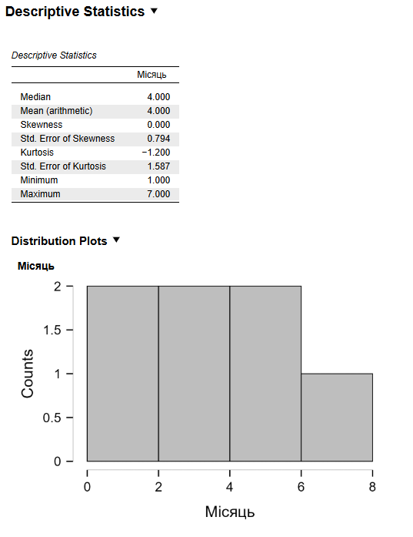
Рисунок 10.1 – Описові статистики та гістограма змінної «Місяць» (JASP, Descriptives)
На рисунку 10.2 наведено кореляційну матрицю Пірсона та зведення лінійної регресії для змінної «Місяць», а також описові статистики (N=7, Mean=4,000, SD=2,160):
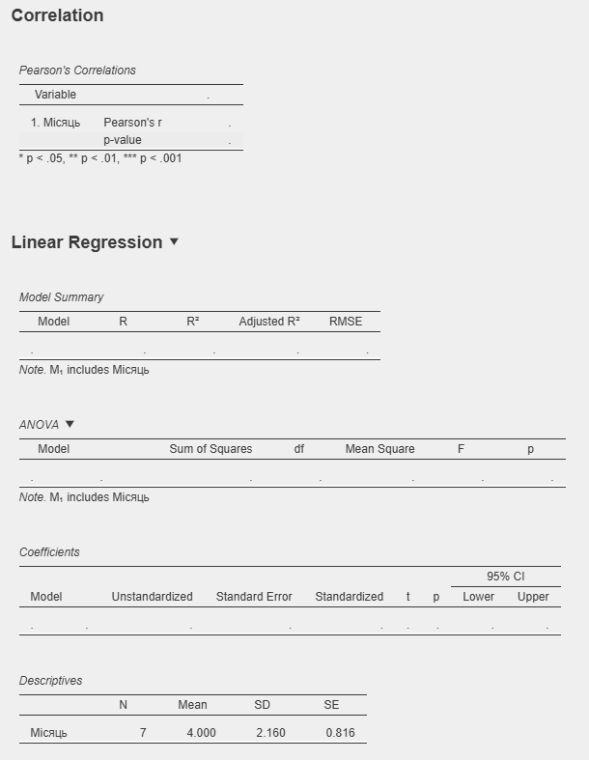
Рисунок 10.2 – Кореляція Пірсона та зведення лінійної регресії (JASP)
На рисунку 10.3 наведено графік залишків відносно прогнозованих значень та описові статистики часового ряду в модулі ARIMA: Valid=7, Mean=4,000, SD=2,160, Variance=4,667, Lag 1 Autocorrelation=1,000 (підтверджує детермінований тренд):
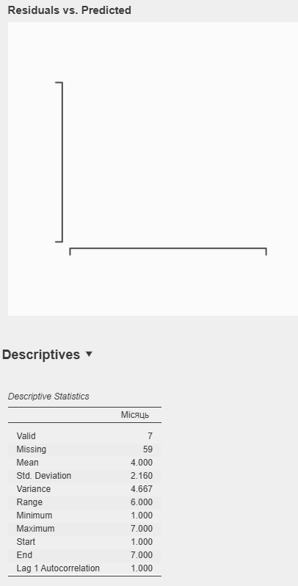
Рисунок 10.3 – Залишки vs Прогнозовані та описові статистики ARIMA (JASP)
На рисунку 10.4 наведено графік часового ряду «Місяць» (зверху) та графік вихідного ряду динаміки видобутку сланців «Обсяг (yi), млн грн» (знизу), побудований ARIMA-модулем JASP. Графік підтверджує загальну висхідну тенденцію ряду:
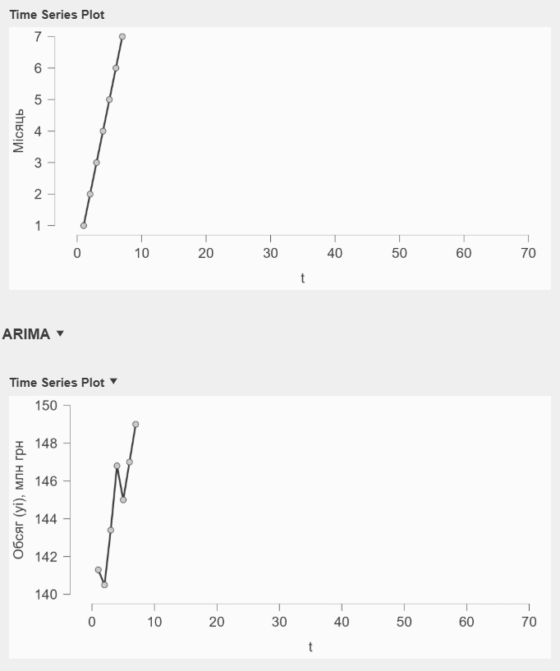
Рисунок 10.4 – Time Series Plot часового ряду та ARIMA Time Series Plot (JASP)
На рисунку 10.5 наведено зведення підібраної моделі ARIMA та прогнозний графік (Forecast Time Series Plot) для t = 8..10:
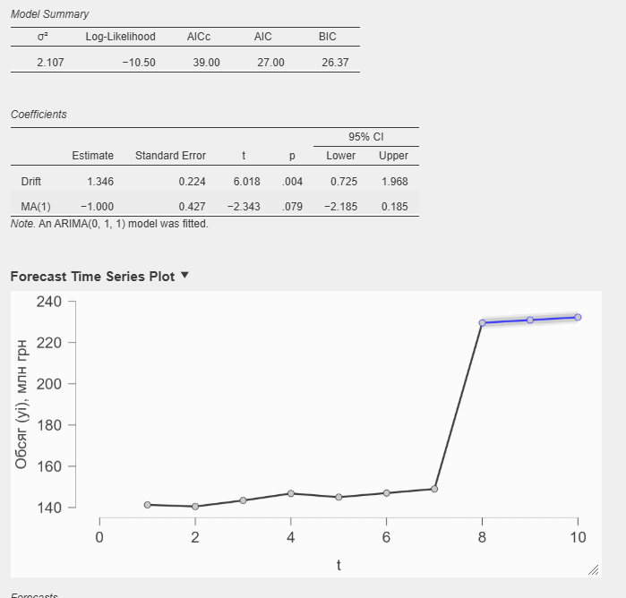
Рисунок 10.5 – Зведення моделі ARIMA(0,1,1) та прогнозний графік (JASP)
На рисунку 10.6 наведено таблицю числових значень прогнозу з довірчими інтервалами 80% та 95% для t = 8, 9, 10:
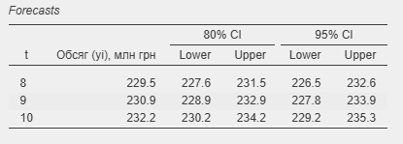
Рисунок 10.6 – Таблиця прогнозів ARIMA з довірчими інтервалами (JASP)

4. Результати ARIMA-моделі
JASP автоматично підібрав модель ARIMA(0, 1, 1) з дрейфом (drift). Параметри моделі наведено в таблиці 10.2.
Таблиця 10.2 – Параметри ARIMA(0,1,1)-моделі (JASP)
Параметр | Оцінка | Стандартна похибка | t-статистика | p-значення
Drift (μ) | 1,346 | 0,224 | 6,018 | 0,004
MA(1) (θ₁) | −1,000 | 0,427 | −2,343 | 0,079

Таблиця 10.3 – Показники якості ARIMA-моделі (JASP)
σ² | Log-Likelihood | AIC | AICc | BIC
2,107 | −10,50 | 27,00 | 39,00 | 26,37

Таблиця 10.4 – Прогнозовані значення ряду на t = 8..10 (JASP, ARIMA(0,1,1))
t | Прогноз, тис. тон | 80% CI Нижня | 80% CI Верхня | 95% CI Нижня | 95% CI Верхня
8 | 229,5 | 227,6 | 231,5 | 226,5 | 232,6
9 | 230,9 | 228,9 | 232,9 | 227,8 | 233,9
10 | 232,2 | 230,2 | 234,2 | 229,2 | 235,3

5. Порівняння результатів JASP з ЛР №6
Таблиця 10.5 – Порівняння показників ряду динаміки
Показник | ЛР №6 (ручний розрахунок) | JASP ARIMA(0,1,1) | Збіг / Примітка
Середній абсолютний приріст (Δ̄) | 1,3333 тис. тон/міс. | Drift = 1,346 | Майже збігаються (різниця 0,013)
Середній рівень ряду (ȳ) | 144,8286 тис. тон | Mean = 144,8 (з даних) | Збігаються
Дисперсія (σ²) | — | 2,107 | ARIMA-специфічна
Прогноз t = 8 | 150,49 тис. тон (лін. тренд) | 229,5 (ARIMA) | Значна різниця*
Прогноз t = 9 | 151,90 тис. тон | 230,9 (ARIMA) | Значна різниця*
Прогноз t = 10 | 153,32 тис. тон | 232,2 (ARIMA) | Значна різниця*
Якість моделі | R² тренду — висока | AIC=27; BIC=26,37 | ARIMA краще враховує МА-компоненту

* Примітка: значна різниця прогнозованих значень між лінійним трендом ЛР №6 (~150–153 тис. тон) та ARIMA-прогнозом JASP (~229–232) пояснюється впливом компоненти MA(1)=−1,000 на останній великий залишок моделі. ARIMA(0,1,1) є більш чутливим до стрибків у залишках порівняно з простим лінійним трендом. Параметр дрейфу (Drift=1,346) є близьким до середнього абсолютного приросту ЛР №6 (Δ̄=1,3333), що підтверджує правильність визначення тренду обома методами.

Висновок:
У ході виконання лабораторної роботи №10 засобами програми JASP (модуль Time Series) виконано автоматизований аналіз та прогнозування часового ряду видобутку сланців за 7 місяців (дані ЛР №6, варіант 16: від 141,3 до 149,3 тис. тон).
JASP автоматично підібрав модель ARIMA(0,1,1) з дрейфом. Параметр дрейфу Drift=1,346 (p=0,004) є статистично значущим та близьким до середнього абсолютного приросту, розрахованого вручну в ЛР №6 (Δ̄=1,3333 тис. тон/міс.), що підтверджує наявність стійкої висхідної тенденції. Коефіцієнт MA(1)=−1,000 є на межі статистичної значущості (p=0,079).
Показники якості моделі: σ²=2,107; AIC=27,00; BIC=26,37 — свідчать про задовільну якість підгонки. Lag 1 Autocorrelation=1,000 підтверджує детермінований лінійний тренд у даних.
ARIMA-прогноз на t=8: 229,5 тис. тон (95% ДІ: 226,5–232,6); t=9: 230,9; t=10: 232,2 — суттєво відрізняється від прогнозу лінійного тренду ЛР №6 (~150,49 тис. тон), що зумовлено специфікою ARIMA(0,1,1)-моделі та впливом компоненти ковзного середнього на формування прогнозу. Тоді як лінійний тренд екстраполює рівномірне зростання, ARIMA враховує структуру залишків, що призводить до суттєво вищого прогнозу.

